उरल पर्वतांमध्ये सापडलेल्या रहस्यमय प्राचीन नॅनोस्ट्रक्चर्स

1991 मध्ये, जेव्हा पुरातत्वशास्त्रज्ञांची एक टीम रशियाच्या उरल पर्वतांमध्ये 'सोने काढण्याचे भूगर्भीय संशोधन' करत होती, तेव्हा कोझिम, नारदा आणि बालबान्यु नद्यांच्या काठाजवळ असंख्य विचित्र आणि गूढ सूक्ष्म-वस्तू शोधून त्यांना पूर्ण धक्का बसला. "नॅनो-स्ट्रक्चर्स" काळाच्या पलीकडे.

**प्राचीन नॅनो-स्ट्रक्चर्स उरल पर्वतांमध्ये आढळतात:**

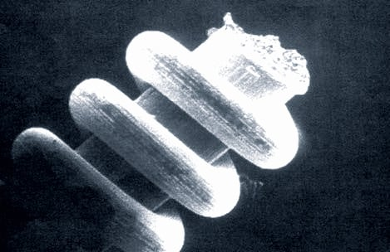

असे मानले जाते की लहान रचना ही अत्यंत प्राचीन संस्कृतीची उत्पादने होती जी सुमारे 300,000 वर्षांपूर्वी नॅनोटेक्नॉलॉजी विकसित करण्यास सक्षम होती.  
विचित्र नॅनो-तुकडे म्हणजे मेटल कॉइल, सर्पिल आणि शाफ्ट्स हे उरल पर्वतातील भूगर्भीय मोहिमेदरम्यान अज्ञात घटकांच्या यादीतील ᴜпᴇɑгтһᴇԀ आहेत. हे तुकडे 100,000 वर्षे जुन्या खडकात जडले होते.  
या अनाकलनीय नॅनोस्ट्रक्चर्सच्या वयाने त्यांना “आउट ऑफ प्लेस आर्टिफॅक्ट्स (OOPart)” च्या यादीत स्थान दिले आहे कारण संशोधकांच्या अंदाजानुसार ते 300,000 वर्षे जुने आहेत.

**स्थानाबाहेरील कलाकृती:**

OOPart ही ऐतिहासिक, पुरातत्व किंवा पॅलेओन्टोलॉजिकल नोंदींमध्ये आढळणारी एक अनोखी आणि कमी समजलेली वस्तू आहे जी "विसंगत" श्रेणीमध्ये येते. सांगायचे तर, या वस्तू केव्हा आणि कुठे नसल्या पाहिजेत आणि अशा प्रकारे इतिहासाच्या पारंपारिक आकलनाला आव्हान देतात.

जरी मुख्य प्रवाहातील संशोधकांनी या विचित्र कलाकृतींबद्दल नेहमीच एक साधा आणि तर्कसंगत निष्कर्ष काढला असला तरी, अनेकांचा असा विश्वास आहे की OOParts हे देखील प्रकट करू शकते की अधिकारी आणि शिक्षणतज्ज्ञांनी वर्णन केलेल्या आणि समजण्यापेक्षा मानवतेमध्ये सभ्यता किंवा परिष्कृततेची भिन्न डिग्री होती. काहींना असेही वाटते की OOParts च्या अस्तित्वामागे अलौकिक बुद्धिमान प्राणी कारणीभूत आहेत.

आजपर्यंत, संशोधकांनी अशा डझनभर OOParts शोधून काढल्या आहेत ज्यात Antikythera mechanism, the Maine Penny, the Shroud of Turin, Baghdad Battery, Saqqara Bird, Ica Stone, Stone Spheres of Costa Rica, London Hammer, Nazca Lines आणि बरेच काही समाविष्ट आहे.

**उरल पर्वताच्या प्राचीन नॅनो-स्ट्रक्चर्सवरील अभ्यास:**

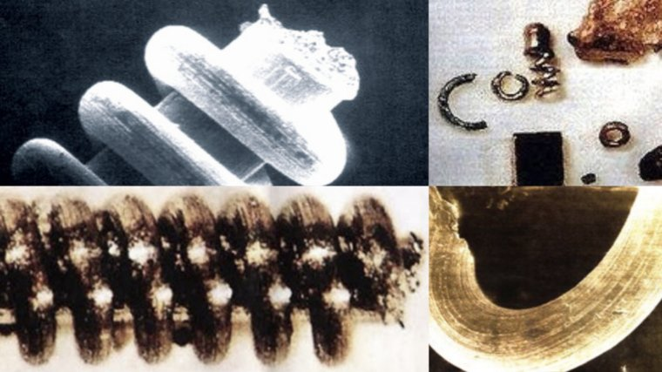

Syktyvkar मधील रशियन ऍकॅडमी ऑफ सायन्सने या रहस्यमय नॅनो-वस्तूंवर अनेक चाचण्या केल्या होत्या आणि त्याचे परिणाम खूपच मनोरंजक होते कारण त्यांना सर्वात मोठे तुकडे शुद्ध तांब्याचे बनलेले आढळले. तर टंगस्टन आणि मॉलिब्डेनममधील लहान धातू, उच्च तापमानाला तोंड देण्याच्या क्षमतेमुळे अवकाशयान आणि क्षेपणास्त्रांमध्ये वापरण्यात आलेले धातू. सर्वात लहान व्यक्तीची लांबी इंचाचा फक्त 1/10,000 वा आहे.

नंतर, हे विचित्र साहित्य हेलसिंकी, सेंट पीटर्सबर्ग आणि मॉस्को येथील सुविधांमध्ये त्यांच्या मूळ आणि रचनांबद्दल अधिक जाणून घेण्यासाठी विस्तृत संशोधनासाठी सबमिट केले गेले. आता, शास्त्रज्ञांना हे स्पष्ट झाले आहे की धातू स्वतःच निसर्गात उगम पावलेले नाहीत, याचा अर्थ ते असे घटक आहेत ज्यांचे कृत्रिम तांत्रिक मूळ आहे, दुसऱ्या शब्दांत, ते तयार केले गेले होते!!

**या नॅनो-स्ट्रक्चर्स रॉकेटच्या भागांशी संबंधित आहेत का?**

सुरुवातीला, असा अंदाज होता की मॅक्रो आणि नॅनो-आकाराच्या रचना हे भाग होते जे प्लेसेटस्कमधील प्रक्षेपण साइटवरून रॉकेटमधून पडले होते. परंतु 1996 मधील एका अहवालात ही शक्यता नाकारण्यात आली, असे म्हटले आहे की या संरचना खूप खोलवर आढळल्या आहेत.

**उरल पर्वताचे रहस्य:**



महायुद्धाच्या काळापासून, उरल पर्वत वारंवार अनेक रहस्यमय घटनांसह समोर आले आहेत, त्यापैकी सर्वात प्रसिद्ध आहे डायटलोव्ह पासची घटना जिथे प्रशिक्षित रशियन हायकर्सचा एक गट रहस्यमय परिस्थितीत सापडला होता.

तेव्हापासून, त्यांच्या Ԁᴇɑтһѕ मागे अनेक षड्यंत्र सिद्धांत आहेत परंतु ही घटना अद्याप एक रहस्य आहे. शमनवाद, यती आणि असंख्य यूएफओ पाहण्यासाठी या क्षेत्राची बदनामी आहे.

आता प्राचीन अंतराळवीर सिद्धांतकारांचा असा विश्वास आहे की उरल पर्वताची जागा, जिथून विचित्र नॅनो-स्ट्रक्चर्स सापडल्या आहेत, ते शेकडो हजार वर्षांपूर्वी एलियनच्या उपस्थितीचा पुरावा आहे.